

Tài liệu đặc tả yêu cầu

***HỆ THỐNG TRANG WEB QUẢN LÝ DỰ ÁN CỦA***

***CÔNG TY X***

**Người thực hiện:** Nguyễn Khánh Vy

Revision History

|  |  |  |  |
| --- | --- | --- | --- |
| **Date** | **Version** | **Description** | **Author** |
| 28/03/2022 | 1.0 | SRS 1.0 | Khánh Vy |

Table of Contents

1. Giới thiệu tổng quan về tài liệu 6

1.1 Mục đích của tài liệu 6

1.2 Phạm vi của tài liệu 6

1.3 Từ ngữ viết tắt 6

1.4 Tài liệu tham khảo 7

2. Tổng quan hệ thống và đặc tả chức năng 7

2.1 Mô hình hóa hệ thống 7

2.1.1 Quan điểm về sản phẩm 7

2.2 Yêu cầu người dùng 8

2.2.1 Chức năng 8

2.2.2 Giao diện 9

2.2.3 Phần cứng và phần mềm Hệ thống 9

2.3 Đặc tả người dung 9

2.4 Đặc tả yêu cầu chức năng 10

2.4.1 Use case đăng nhập 10

2.4.2 Use case quên mật khẩu 10

2.4.3 Use case thêm phòng ban cho dự án 11

2.4.4 Use case thêm thành viên cho dự án 12

2.4.5 Use case phân quyền của quản lý 13

2.4.6 Use case tạo dự án 14

2.4.7 Use case tìm kiếm dự án 14

2.4.8 Use case thực hiện dự án 15

3. Mô hình hóa hệ thống 15

3.1 Vai trò (phân quyền người dung) 15

3.2 Sơ đồ use case chi tiết của hệ thống 16

3.3 Đặc tả use case: 16

3.4 Luồng màn hình (Screen flow) 23

3.5 Mô tả màn hình 24

3.6 Hệ thống phân quyền 25

3.7 Yêu cầu phi chức năng 25

3.7.1 Tính bảo mật 25

3.7.2 Tính sẵn sàng và khả năng đáp ứng 26

3.7.3 Giao diện 27

3.7.4 Khả năng sử dụng 27

3.7.5 Hiệu suất 27

3.7.6 Ràng buộc thiết kế 27

Tài liệu đặc tả yêu cầu

# Giới thiệu tổng quan về tài liệu

## Mục đích của tài liệu

Mục đích của tài liệu này là trình bày mô tả chi tiết về Hệ thống Web quản lý dự án của công ty X. Nó giải thích mục đích và cung cấp sơ đồ tính năng của hệ thống, giao diện, cách thức hoạt động, các ràng buộc mà nó cần có và cách xử lý các kích thích từ bên ngoài.

Ngoài ra, tài liệu này được sử dụng để đề xuất cho khách hàng phê duyệt và là tài liệu tham khảo đầu vào cho các giai đoạn thiết kế, lập trình, kiểm thử trong quy trình sản xuất phần mềm và bảo trì sau này.

## Phạm vi của tài liệu

Hệ thống trang Web này sẽ được sử dụng bởi nội bộ công ty X. Hệ thống được thiết kế tối giản để tối đa hóa năng suất người dùng dù có hay không có kinh nghiệm trong lĩnh vực công nghệ bằng cách có thể truy cập từ các máy tính nhân viên có kết nối Internet. Đồng thời, Hệ thống thiết lập các công cụ hỗ trợ người Quản lý quản lý và theo dõi dự án.

Vì đây là bản mô tả yêu cầu ban đầu nên chưa bao gồm chi phí và thời gian cần thiết để xây dựng Hệ thống.

## Từ ngữ viết tắt

Cung cấp tổng quan về bất kỳ định nghĩa nào mà người đọc nên hiểu trước khi đọc tiếp.

|  |  |
| --- | --- |
| Group | Nhóm |
| Milestones | Bản kế hoạch |
| Releases | Bản chuyển giao |
| Issues | Vấn đề |
| Actor | Tác nhân |
| Use case | Ca sử dụng |

## Tài liệu tham khảo

* Gitlab
* Tài liệu báo cáo môn công nghệ phần mềm. 2015
* …

# Tổng quan hệ thống và đặc tả chức năng

Tài liệu chứa quan điểm chi tiết về sản phẩm từ các bên liên quan khác nhau. Nó cung cấp các chức năng sản phẩm chi tiết của Hệ thống Web quản lý dự án với các đặc điểm người dùng được phép, các ràng buộc, giả định và phụ thuộc và các tập con yêu cầu.

## Mô hình hóa hệ thống

### Quan điểm về sản phẩm

Hệ thống trang Web quản lý dự án mang chức năng chính là hỗ trợ triển khai dự án với 4 nhóm tính năng chính: Quản lý thông tin dự án, quản lý milestone, quản lý releases và quản lý issues. Bên cạnh đó, hệ thống cho phép người Quản lý có những tính năng cao cấp bao gồm: tạo và quản lý dự án, thêm và phân quyền thành viên.

Trong các dự án, thành viên được tự do thao tác với tính năng dự án trước khi dự án đóng lại bởi Quản lý dự án. Ngoài ra, người dùng có thể dễ dàng truy cập và xem lại các phiên bản cũ của dự án một cách dễ dàng. Quản lý có quyền cập nhập thông tin dự án bao gồm dữ kiện về thành viên( thêm, phân quyền và xóa) và phòng ban quản lý dự án.

Hệ thống quản lý có ba actors chính và một hệ thống hợp tác. Actors bao gồm người quản lý dự án, thành viên dự án và nhân viên khác.

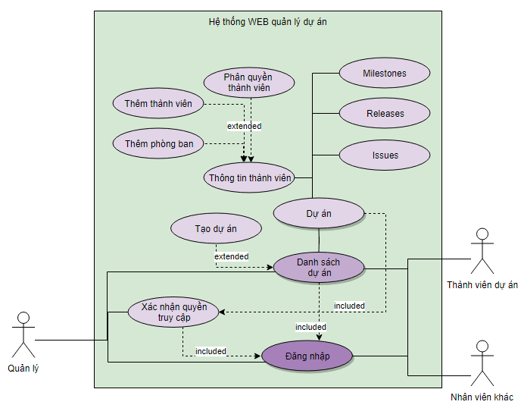

**Hình 1 Mô hình tổng quan của hệ thống**

## Yêu cầu người dùng

### Chức năng

Hệ thống cần có hai chức năng chính là quản lý người dùng và triển khai dự án.

Về Quản lý người dùng:

* Các thành viên được quyền truy cập dự án thuộc phòng ban của họ.
* Người quản lý có quyền thêm, phân quyền và xóa thành viên khỏi dự án họ quản lý.

Về triển khai dự án:

* Người dùng thao tác với Milestones, Releases, Issues và cập nhập Thông tin dự án( bao gồm thành viên và phòng ban quản lý dự án)
* Chỉ thành viên phòng ban đó hoặc đã được cấp phép mới có thể tham gia dự án.

### Giao diện

Giao diện tối giản, ưu tiên xây dựng luồn thao tác theo quy trình thực hiện dự án.

Thiết kế thân thiện cho cả những người không có kiến thức về công nghệ có thể sử dụng.

### Phần cứng và phần mềm Hệ thống

Máy tính cần kết nối Internet

Cơ sở dữ liệu lớn

Tính bảo mật cao

## Đặc tả người dùng

Gồm 3 người dùng chính:

Thành viên dự án: là các nhân viên thuộc phòng ban, thực hiện đăng nhập và chỉ có thể tham gia dự án/ groups được cấp phép hoặc thuộc phòng ban của họ.

Quản lý: là những người có quyền tạo và quản lý dự án, họ có thể mời thêm hoặc loại bỏ thành viên khỏi dự án của mình.

Nhân viên khác: những nhân viên còn lại của công ty X, có tài khoản trên hệ thống nhưng không phải nhân viên phòng ban của dự án đó.

## Đặc tả yêu cầu chức năng

### Use case đăng nhập

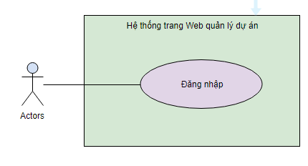

**Mô tả ngắn gọn:** Các Actors truy cập trang Web và thực hiện đăng nhập.

Mô tả từng bước ban đầu:

* Actor truy cập vào hệ thống bằng Internet
* Hệ thống yêu cầu các Actor nhập ID và mật khẩu
* Hệ thống kiểm tra thông tin đăng nhập và xác nhận
* Thông tin đúng, Actors được phép truy cập- Thông tin sai, Actors được yêu cầu đăng nhập lại.

### Use case quên mật khẩu

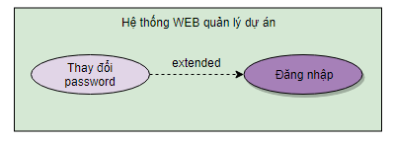

**Mô tả ngắn gọn:** Actors thay đổi mật khẩu.

Mô tả từng bước ban đầu:

* Actor truy cập vào hệ thống bằng Internet
* Actors chọn link Quên mật khẩu
* Hệ thống gửi mã đến mail nội bộ của Actors.
* Actors điền vào biểu mẫu trên hệ thống.
* Hệ thống cho phép Actors thay đổi mật khẩu và đăng nhập

### Use case thêm phòng ban cho dự án

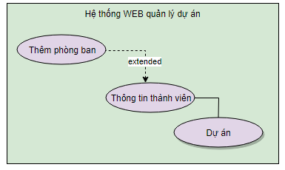

**Mô tả ngắn gọn:** Quản lý thực hiện thêm phòng ban cho Dự án

Mô tả từng bước ban đầu:

Trước khi có thể bắt đầu ca sử dụng này, Quản lý thực hiện đăng nhập vào tài khoản Quản lý trên trang Web.

* Quản lý chọn Dự án, chọn nút Thông tin thành viên
* Hệ thống liệt kê bảng danh sách thành viên với đầy đủ các thông tin
* Quản lý chọn nút Thêm phòng ban
* Hệ thống liệt kê bảng danh sách phòng ban
* Quản lý click chọn tên, click chọn nút Xác nhận
* Hệ thống kiểm tra và gửi thông báo đến toàn bộ nhân viên thuộc phòng ban đó.
* Nhân viên chọn nút Đồng ý và trở thành Thành viên dự án

### Use case thêm thành viên cho dự án

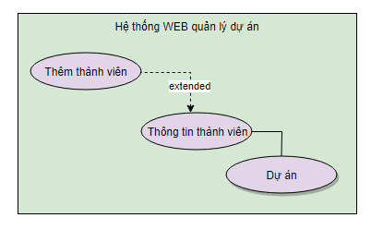

**Mô tả ngắn gọn:** Quản lý thực hiện thêm thành viên cho Dự án

Mô tả từng bước ban đầu:

Trước khi có thể bắt đầu ca sử dụng này, Quản lý thực hiện đăng nhập vào tài khoản Quản lý trên trang Web.

* Quản lý chọn Dự án, chọn nút Thông tin thành viên
* Hệ thống liệt kê bảng danh sách thành viên với đầy đủ các thông tin
* Quản lý chọn nút Thêm thành viên
* Quản lý thực hiện tìm kiếm thành viên theo tên/ phòng ban
* Quản lý click chọn tên, click chọn nút Xác nhận
* Hệ thống kiểm tra và gửi thông báo đến nhân viên đó.
* Nhân viên chọn nút Đồng ý và trở thành Thành viên dự án

### Use case phân quyền của quản lý

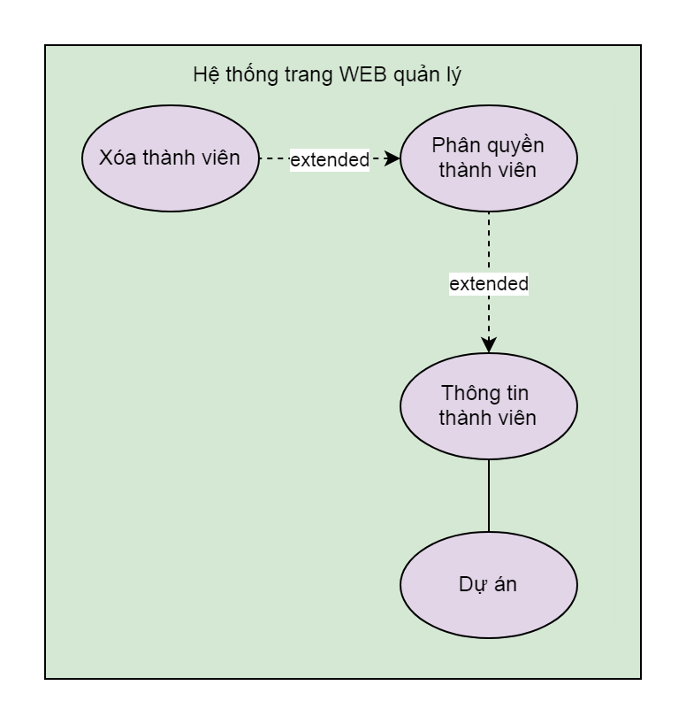

**Mô tả ngắn gọn:** Quản lý thực hiện phân quyền cho thành viên dự án

Mô tả từng bước ban đầu:

Trước khi có thể bắt đầu ca sử dụng này, Quản lý thực hiện đăng nhập vào tài khoản Quản lý trên trang Web.

* Quản lý chọn dự án, chọn nút Thông tin thành viên
* Hệ thống liệt kê bảng danh sách thành viên với đầy đủ các thông tin
* Quản lý chọn tên thành viên, chọn nút Phân quyền
* Hệ thống hiển thị Biểu mẫu phân quyền cho thành viên
* Quản lý chọn quyền hạn cho thành viên, hoặc xóa thành viên đó khỏi dự án.
* Quản lý chọn nút Xác nhận
* Hệ thống sẽ lưu thông tin và gửi thông báo đến thành viên.

### Use case tạo dự án

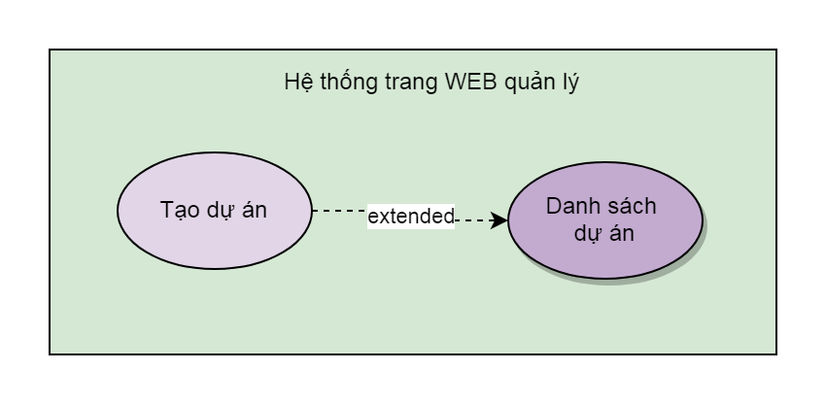

**Mô tả ngắn gọn:** Quản lý tạo thêm dự án mới trên trang Web

Mô tả từng bước ban đầu:

Trước khi có thể bắt đầu ca sử dụng này, Quản lý thực hiện đăng nhập vào tài khoản Quản lý trên trang Web.

* Quản lý chọn nút Tạo dự án trên Trang chủ Danh sách dự án
* Hệ thống hiển thị Biểu mẫu tạo dự án, Quản lý điền vào biểu mẫu
* Sau khi xác nhận, hệ thống hiện giao diện dự án mới

### Use case tìm kiếm dự án

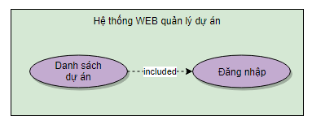

**Mô tả ngắn gọn:** Actors tìm kiếm dự án

Mô tả từng bước ban đầu:

Trước khi có thể bắt đầu ca sử dụng này, Actors thực hiện đăng nhập vào tài khoản trên trang Web.

* Actors chọn Thanh công cụ tìm kiếm trên Trang chủ Danh sách dự án, nhập tên hoặc nhập ngày tạo dự án
* Hệ thống hiển thị danh sách kết quả tương ứng theo thứ tự bảng chữ cái, hoặc theo thời gian.
* Actors chọn tên Dự án cần.

### Use case thực hiện dự án

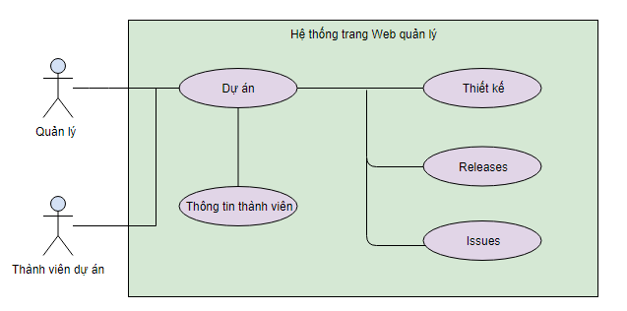

**Mô tả ngắn gọn:** Actors( Quản lý, Thành viên) thao tác với dự án

Mô tả từng bước ban đầu:

Trước khi có thể bắt đầu ca sử dụng này, Actors( Quản lý, Thành viên) thực hiện đăng nhập vào tài khoản trên trang Web.

* Actors chọn dự án muốn thao tác trên Trang chủ Danh sách dự án
* Hệ thống hiện ra giao diện dữ liệu dự án và 4 nút Milestone, Releases, Issues và Thông tin thành viên.
* Actors chọn nút tương ứng với nhu cầu cá nhân
* …

# Mô hình hóa hệ thống

## Vai trò (phân quyền người dung)

|  |  |
| --- | --- |
| Actors | Vai trò |
| Thành viên dự án | Thực hiện đăng nhập, tìm kiếm các dự án đang tham gia, thao tác với dự án (bao gồm milestones, releases và issues), xem danh sách Thành viên cùng dự án. |
| Quản lý | Thực hiện đăng nhập, tạo và quản lý dự án, thao tác với dự án( bao gồm milestones, releases và issues),mời thêm hoặc loại bỏ thành viên/ phòng ban khỏi dự án của mình. |
| Nhân viên khác | Thực hiện đăng nhập, có thể tìm kiếm Dự án/ groups nhưng cần được mời bởi quản lý để tham gia dự án và có quyền như Thành viên dự án. |

## Sơ đồ use case chi tiết của hệ thống

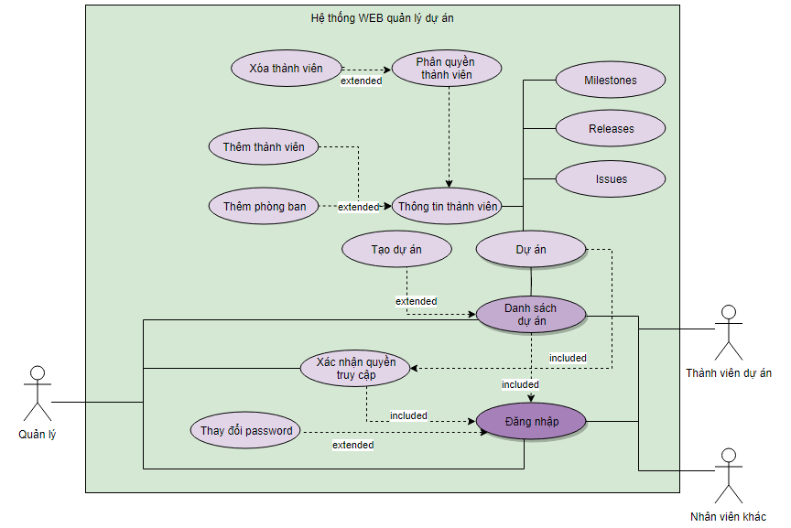

**Hình 2 Sơ đồ use case chi tiết**

## Đặc tả use case:

Đăng nhập:

|  |  |
| --- | --- |
| **Use Case Name** | Đăng nhập |
| **Điều kiện** | Tài khoản đã tồn tại trong hệ thống  Thiết bị của người dùng đã được kết nối internet khi thực hiện đăng nhập |
| **Luồng chính** | 1. Actors truy cập Hệ thống 2. Actors nhập ID và mật khẩu vào màn hình Đăng nhập 3. Hệ thống kiểm tra thông tin 4. Thông tin đúng, hệ thống cho phép truy cập |
| **Luồng phụ** | Ở bước 2, nếu người dùng quên mật khẩu, click chọn link Quên mật khẩu. Hệ thống gửi thông báo đến mail người dùng. Người dùng sử dụng mật khẩu cung cấp để tiến hành đăng nhập. Quay lại bước 3.  Ở bước 4, nếu thông tin sai, hệ thống yêu cầu đăng nhập lại. Quay lại bước 2. |

Thay đổi password:

|  |  |
| --- | --- |
| **Use Case Name** | Thay đổi password |
| **Điều kiện** | Tài khoản đã tồn tại trong hệ thống  Thiết bị của người dùng đã được kết nối internet khi thực hiện đăng nhập  Actors đã thực hiện đăng nhập thành công |
| **Luồng chính** | 1. Actor chọn nút Thay đổi password 2. Hệ thống yêu cầu điền mật khẩu cũ 3. Actors điền mật khẩu cũ 4. Hệ thống xác nhận thông tin 5. Hệ thống hiện biểu mẫu Thay đổi password 6. Actors điền biểu mẫu và chọn nút Xác nhận 7. Hệ thống lưu mật khẩu mới. |
| **Luồng phụ** | Ở bước 2, nếu người dùng nhập sai, hệ thống báo lỗi. Quay lại bước 1.  Ở bước 6, nếu thông tin điền không hợp lệ, hệ thống báo lỗi. Quay lại bước 5. |

Tìm kiếm Dự án:

|  |  |
| --- | --- |
| **Use Case Name** | Tìm kiếm Dự án |
| **Điều kiện** | Dự án đã tồn tại trong hệ thống  Actors đăng nhập ứng dụng thành công |
| **Luồng chính** | 1. Actors sử dụng thanh tìm kiếm trên trang Danh sách dự án. 2. Nếu tìm kiếm theo tên, hệ thống sẽ tạo và trình bày một danh sách theo thứ tự bảng chữ cái của tất cả các tên Dự án có trong cơ sở dữ liệu. Trường hợp hai tên trùng nhau thì sắp xếp theo thời gian tạo. 3. Actors click chọn một tên. 4. Hệ thống đối chiếu quyền truy cập và thực hiện mở giao diện Dự án đó. |
| **Luồng phụ** | Ở bước 2, nếu thông tin sai, hệ thống sẽ không hiển thị bất kì thông tin gì.  Ở bước 2, nếu tìm kiếm theo ngày, tháng, năm, hệ thống sẽ tạo và trình bày một danh sách theo thứ tự ngày, tháng,năm của tất cả các tên Dự án có trong cơ sở dữ liệu. Trường hợp cùng ngày thì danh sách sẽ tiếp tục sắp xếp theo bảng chữ cái tên của Dự án. Quay lại bước 3.  Ở bước 4, nếu Actors chưa được phân quyền, hệ thống sẽ không mở giao diện Dự án đó và báo lỗi truy cập. |

Thêm thành viên cho dự án:

|  |  |
| --- | --- |
| **Use Case Name** | Thêm thành viên cho dự án |
| **Điều kiện** | Dự án đã tồn tại trong hệ thống  Quản lý đăng nhập ứng dụng thành công  Nhân viên đã có tài khoản trong hệ thống |
| **Luồng chính** | 1. Quản lý mở giao diện dự án, chọn nút Thông tin thành viên, chọn nút Thêm thành viên. 2. Hệ thống hiển thị danh sách nhân viên theo thứ tự chữ cái, nếu hai tên giống nhau sẽ được sắp xếp theo thứ tự tên phòng ban. 3. Quản lý click chọn một tên. 4. Hệ thống mở giao diện Trang thông tin cá nhân của nhân viên. 5. Quản lý chọn Xác nhận. 6. Hệ thống sẽ gửi thông báo đến nhân viên. 7. Nhân viên chọn nút Đồng ý, hệ thống sẽ cấp quyền truy cập cho nhân viên vào dự án đó. 8. Hệ thống gửi thông báo đến Quản lý và thành viên được mời. |
| **Luồng phụ** | Ở bước 2, nếu muốn tìm tên, Quản lý chọn thanh tìm kiếm, nhập tên nhân viên hoặc phòng ban.   1. Hệ thống hiện danh sách tìm kiếm theo thứ tự bảng chữ cái, nếu trùng tên thì sắp xếp tiếp theo phòng ban và ngược lại. 2. Quản lý click chọn một tên. 3. Hệ thống mở giao diện Trang thông tin cá nhân của nhân viên. 4. Quản lý chọn Xác nhận. 5. Hệ thống sẽ gửi thông báo đến nhân viên. 6. Nhân viên chọn nút Đồng ý, hệ thống sẽ cấp quyền truy cập cho nhân viên vào dự án đó. 7. Hệ thống gửi thông báo đến Quản lý và thành viên được mời.   Ở bước 5, nếu Actors đã thuộc dự án, hệ thống sẽ không hiển thị nút Xác nhận.Quản lý chọn nút Thoát để quay lại trang Thông tin thành viên.  Ở bước 7, nếu nhân viên chọn nút Không đồng ý, hệ thống sẽ không cấp quyền truy cập vào Dự án. Quay lại bước 8. |

Thêm phòng ban cho dự án:

|  |  |
| --- | --- |
| **Use Case Name** | Thêm phòng ban cho dự án |
| **Điều kiện** | Dự án đã tồn tại trong hệ thống  Quản lý đăng nhập ứng dụng thành công  Danh sách phòng ban đã có trên cơ sở dữ liệu |
| **Luồng chính** | 1. Quản lý mở giao diện dự án, chọn nút Thông tin thành viên, chọn nút Thêm phòng ban. 2. Hệ thống hiển thị danh sách phòng ban theo thứ tự chữ cái. 3. Quản lý click chọn một tên và click chọn Xác nhận. 4. Hệ thống sẽ gửi thông báo đến toàn bộ nhân viên thuộc phòng ban đó. 5. Nhân viên chọn nút Đồng ý, hệ thống sẽ cấp quyền truy cập cho nhân viên vào dự án. 6. Hệ thống gửi thông báo đến Quản lý và thành viên được mời. |
| **Luồng phụ** | Ở bước 3, nếu phòng ban đã thuộc dự án, hệ thống sẽ không hiển thị nút Xác nhận. Quản lý chọn nút Thoát để quay lại trang Thông tin thành viên.  Ở bước 5, nếu nhân viên chọn nút Không đồng ý, hệ thống sẽ không cấp quyền truy cập vào Dự án. Quay lại bước 6. |

Phân quyền thành viên:

|  |  |
| --- | --- |
| **Use Case Name** | Phân quyền thành viên |
| **Điều kiện** | Dự án đã tồn tại trong hệ thống  Quản lý đăng nhập ứng dụng thành công  Thành viên đã tham gia dự án |
| **Luồng chính** | 1. Quản lý mở giao diện dự án, chọn nút Thông tin thành viên, hệ thống hiển thị danh sách nhân viên theo thứ tự chữ cái, nếu hai tên giống nhau sẽ được sắp xếp theo thứ tự tên phòng ban. 2. Quản lý click chọn một tên. 3. Quản lý chọn nút Phân quyền thành viên. 4. Hệ thống hiển thị Biểu mẫu phân quyền cho thành viên 5. Quản lý chọn quyền hạn cho thành viên, hoặc xóa thành viên đó khỏi dự án. 6. Quản lý chọn nút Xác nhận, hệ thống lưu thay đổi. 7. Hệ thống sẽ gửi thông báo đến thành viên. |
| **Luồng phụ** | Ở bước 6, nếu quản lý không muốn thay đổi được lưu, Quản lý chọn nút Thoát, hệ thống sẽ đóng biểu mẫu và không lưu các thay đổi mới. Hệ thống trở lại trang Thông tin thành viên.  Ở bước 6, nếu thông tin không hợp lệ, hệ thống báo lỗi. Quay lại bước 4. |

Tạo dự án:

|  |  |
| --- | --- |
| **Use Case Name** | Tạo dự án |
| **Điều kiện** | Quản lý đăng nhập ứng dụng thành công |
| **Luồng chính** | 1. Quản lý truy cập vào hệ thống, chọn nút Tạo Dự án trên trang Danh sách dự án. 2. Hệ thống hiển thị Biểu mẫu tạo Dự án, Quản lý điền thông tin 3. Hệ thống xác nhận thông tin và mở giao diện Dự án vừa tạo. |
| **Luồng phụ** | Ở bước 3, nếu quản lý không muốn thay đổi được lưu, Quản lý chọn nút Thoát, hệ thống sẽ đóng biểu mẫu và không lưu các thay đổi mới. Hệ thống hiển thị trang chủ.  Ở bước 3, nếu thông tin không hợp lệ, hệ thống báo lỗi. Quay lại bước 2. |

Thực hiện dự án:

|  |  |
| --- | --- |
| **Use Case Name** | Thực hiện dự án |
| **Điều kiện** | Dự án đã tồn tại trong hệ thống  Quản lý và Thành viên đã đăng nhập ứng dụng thành công  Chỉ Quản lý và Thành viên được cấp quyền được mở dự án |
| **Luồng chính** | 1. Actors click chọn dự án muốn thực hiện. 2. Hệ thống hiển thị giao diện dự án 3. Actors chọn các nút Milestones, Releases, Issues và Thông tin thành viên để thao tác. 4. Hệ thống mở giao diện từng nút được chọn. |
| **Luồng phụ 1** | Ở bước 3, nếu chọn nút Milestone:   1. Hệ thống mở giao diện Milestones, gồm các file dự án được tải lên, chính sách và thông tin chung của dự án sắp xếp theo ngày tạo. 2. Actors chọn file cần đọc. Hệ thống hiển thị nội dung. 3. Actors chọn thoát để về Trang chủ hệ thống hoặc tắt Hệ thống để kết thúc hoạt động. |
| **Luồng phụ 2** | Ở bước 3, nếu chọn nút Releases:   1. Hệ thống mở giao diện Releases, gồm danh sách các phiên bản của dự án sắp xếp theo ngày tạo. 2. Actors chọn phiên bản cần đọc. Hệ thống hiển thị nội dung. 3. Actors chọn thoát để về Trang chủ hệ thống hoặc tắt Hệ thống để kết thúc hoạt động. |
| **Luồng phụ 3** | Ở bước 3, nếu chọn nút Issues:   1. Hệ thống mở giao diện Issues, gồm danh sách các Issues sắp xếp theo ngày tạo và trạng thái hoạt động. 2. Hệ thống cho phép Actors đọc và bình luận vào các Issues. 3. Actors chọn thoát để về Trang chủ hệ thống hoặc tắt Hệ thống để kết thúc hoạt động. |
| **Luồng phụ 4** | Ở bước 3, nếu chọn nút Thông tin thành viên:   1. Hệ thống mở giao diện Thông tin thành viên, gồm danh sách các thành viên dự án được sắp xếp theo bảng chữ cái. 2. Hệ thống cho phép Quản lý thao tác với Thông tin thành viên, hệ thống chỉ cho phép các thành viên khác xem danh sách thành viên. |

## Luồng màn hình (Screen flow)

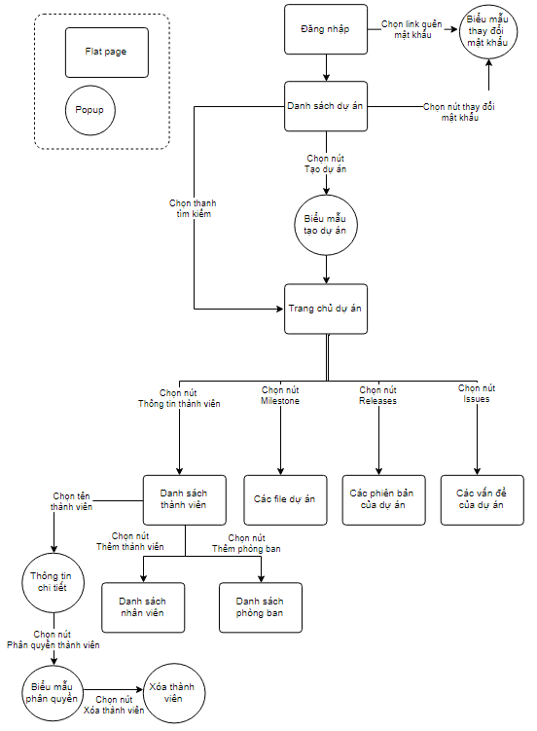

**Hình 3 Luồng màn hình của phần mềm**

## Mô tả màn hình

Bảng dưới đây mô tả đặc điểm của màn hình có trong hình 3

|  |  |  |
| --- | --- | --- |
| **#** | **Màn hình** | **Mô tả** |
| 1 | Đăng nhập | Nhân viên cần đăng nhập trước khi tiếp xúc với hệ thống |
| 2 | Danh sách dự án | Hiển thị toàn bộ danh sách dự án hiện có trên hệ thống theo thứ tự ngày tạo.  Trang bao gồm: thanh công cụ tìm kiếm, nút Tạo dự án, nút Thay đổi mật khẩu. |
| 3 | Trang chủ dự án | Hiển thị 4 tab gồm: Milestone, Releases, Issues và Thông tin thành viên.  Hiển thị thông tin chung của dự án bao gồm: tên dự án, ngày tạo- kết thúc, người quản lý, trạng thái dự án( mở-đóng). |
| 5 | Danh sách thành viên | Hiển thị danh sách thành viên dự án theo thứ tự bảng chữ cái, nếu hai tên trùng nhau sẽ sắp xếp theo tên phòng ban.  Hiển thị nút: thêm thành viên và thêm phòng ban. |
| 6 | Danh sách phòng ban | Hiển thị danh sách phòng ban theo thứ tự bảng chữ cái. |
| 8 | Danh sách nhân viên | Hiển thị danh sách nhân viên trong cơ sở dữ liệu theo thứ tự bảng chữ cái, nếu hai tên trùng nhau sẽ sắp xếp theo tên phòng ban. |
| 9 | Trang chủ Milestones | Chứa các tập tin của dự án |
| 10 | Trang chủ Releases | Chứa các bản releases của dự án |
| 11 | Trang chủ Issues | Chứa các file issues của dự án |

## Hệ thống phân quyền

X: Được phân quyền

|  |  |  |  |
| --- | --- | --- | --- |
| **Nội dung** | **Quản lý** | **Thành viên** | **Nhân viên** |
| Chỉnh sửa Biểu mẫu thay đổi mật khẩu | X |  |  |
| Chỉnh sửa Biểu mẫu Tạo dự án | X |  |  |
| Chỉnh sửa Biểu mẫu Phân quyền | X |  |  |
| Chỉnh sửa thông tin chung của Dự án  *Chỉnh sửa tên, người quản lý chính sách,…* | X |  |  |
| Đánh dấu trạng thái Dự án  *Tình trạng đóng-mở của Dự án* | X |  |  |
| Chỉnh sửa deadline  *Thay đổi thời gian kết thúc Dự án* | X |  |  |
| Thao tác với milestones | X | X |  |
| Thao tác với releases | X | X |  |
| Thao tác với Issues | X | X |  |
| Xóa dự án | X |  |  |
| Thêm thành viên | X |  |  |
| Thêm phòng ban | X |  |  |
| Xóa thành viên | X |  |  |
| Xóa phòng ban | X |  |  |
| Thay đổi người quản lý | X |  |  |

## Yêu cầu phi chức năng

### Tính bảo mật

Người sử dụng được đăng nhập với tài khoản duy nhất bằng ID hệ thống cung cấp qua mail nội bộ, và không thế đăng nhập với tài khoản khác. Không có chức năng tự động đăng nhập cho những lần sau.

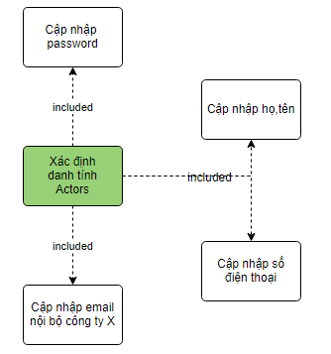

Hình 3.7.1 Hệ thống xác định danh tính người dùng

Phân quyền cho người sử dụng đến từng chức năng nhằm bảo vệ thông tin người dùng lẫn thông tin dự án:

* Thành viên chỉ có thể tìm và truy cập các dự án được mời.
* Thành viên có thể xem Danh sách thành viên dự án nhưng không được xem Thông tin chi tiết của thành viên khác.

Đảm bảo khả năng backup dữ liệu và phục hồi hệ thống.

Các chính sách bảo mật và quyền riêng tư cần được nêu rõ trong từng dự án. Có thể cài đặt mật khẩu cho dự án.

### Tính sẵn sàng và khả năng đáp ứng

Hệ thống có thể được truy cập bởi bất kỳ máy tính nào có kết nối tới Internet.

Hệ thống cho phép tải các dự án về máy tính cá nhân.

Hệ thống hoạt động 24/7

### Giao diện

Giao diện đơn giản, theo luồng công việc triển khai dự án, hướng tới đối tượng không có nhiều kĩ năng công nghệ thông tin.

### Khả năng sử dụng

Tương tự các phần mềm lưu trữ dự án phổ biến, giúp người dùng dễ hình dung mô hình hệ thống, thao tác thuận tiện.

Ngôn ngữ dễ sử dụng, các biểu tượng mang tính nhất quán

### Hiệu suất

Trang Web tự động cập nhập trạng thái dự án/ thành viên ngay khi quản lý xác nhận biểu mẫu.

Bình luận của thành viên được cập nhập liên tục mà không yêu cầu tải lại trang Web.

Một số mục tiêu hiệu suất mẫu bao gồm:

* Thời gian phản hồi cho một thao tác trung bình không quá 1s, tối đa 1s.
* Thời gian tải file <20MB không quá 2s, các file lớn hơn 20MB cần đổi sang đường link liên kết đến bộ nhớ đám mây.
* Có thể cập nhập số lượng nhân viên tối đa là 500 nhân viên/ ngày.
* Có thể cập nhập số lượng dự án tối đa là 50 dự án/ ngày.

### Ràng buộc thiết kế

Hệ thống có khả năng đọc được các ngôn ngữ phần mềm như Python, C++,…

Hệ thống không có ràng buộc về giao diện nhưng cần ưu tiên đơn giản và tính tương tự các trang quản lý dự án phổ biến như Gitlab.